Информация
по реализации национального проекта «Демография»
на территории Северо-Енисейского района
за 9 месяцев 2020 года

Общие сведения

С целью реализации национального проекта «Демография» распоряжением администрации Северо-Енисейского района от 30.01.2019 №95-р «О назначении ответственных за реализацию национальных проектов на территории Северо-Енисейского района» назначены ответственные за реализацию национальных проектов на территории Северо-Енисейского района по направлениям, определенным Указом Президента Российской Федерации от 07.05.2018 №204 «О национальных целях и стратегических задачах развития Российской Федерации на период до 2024 года».
Реализация национального проекта «Демография» в Северо-Енисейском районе осуществляется по следующим направлениям:
1. Реализация регионального проекта Красноярского края «Финансовая поддержка семей при рождении детей» на территории Северо-Енисейского района;
2. Реализация регионального проекта Красноярского края «Содействие занятости женщин – доступность дошкольного образования для детей» на территории Северо-Енисейского района;
3. Реализация регионального проекта Красноярского края «Разработка и реализация программы системной поддержки и повышения качества жизни граждан старшего поколения на территории Красноярского края» («Старшее поколение»)» на территории Северо-Енисейского района;
4. Реализация регионального проекта Красноярского края «Формирование системы мотивации граждан к здоровому образу жизни, включая здоровое питание и отказ от вредных привычек» на территории Северо-Енисейского района;
5. Реализация регионального проекта Красноярского края «Создание для всех категорий и групп населения условий для занятий физической культурой и спортом, массовым спортом, в том числе повышение уровня обеспеченности населения объектами спорта и подготовка спортивного резерва» («Спорт - норма жизни») на территории Северо-Енисейского района.

1. Реализация регионального проекта Красноярского края
«Финансовая поддержка семей при рождении детей»
на территории Северо-Енисейского района
за 9 месяцев 2020 года

Региональный проект Красноярского края «Финансовая поддержка семей при рождении детей».
- Цель: Увеличение суммарного коэффициента рождаемости в Красноярском крае (до 1,792 детей на 1 женщину).
- Срок реализации проекта: 01.01.2019 – 31.12.2024.
- Куратор реализации регионального проекта на территории Северо-Енисейского района: Михалева Евгения Александровна – заместитель главы района по социальным вопросам.
- Руководитель реализации регионального проекта на территории Северо-Енисейского района: Воробьева Светлана Николаевна – начальник отдела по делам семьи, детства и социальной поддержки граждан администрации Северо-Енисейского района.
- Ответственное лицо за реализацию регионального проекта на территории Северо-Енисейского района: Акишева Оксана Витальевна – начальник ТО КГКУ «Управления социальной защиты населения» по Северо-Енисейскому району

Реализация регионального проекта Красноярского края «Финансовая поддержка семей при рождении детей» на территории Северо-Енисейского района направлена на внедрение механизма финансовой поддержки семей при рождении детей, создание благоприятных условий для жизнедеятельности семьи, рождения детей, минимизации последствий изменения материального положения граждан в связи с рождением детей.
Развитие экономической самостоятельности семей и развитие государственной поддержки семей, в том числе при рождении и воспитании детей, являются основными задачами регионального проекта Красноярского края «Финансовая поддержка семей при рождении детей».
Для достижения задач и цели регионального проекта в Северо-Енисейском районе осуществляется ряд мероприятий:
- Ежемесячные денежные выплаты в связи с рождением (усыновлением) первого ребенка;
- Ежемесячные денежные выплаты в случае рождения третьего ребенка или последующих детей до достижения ими возраста трех лет;
- Предоставление краевого материнского (семейного) капитала семьям, имеющим трех и более детей;
- Предоставление краевого материнского (семейного) капитала семьям, имеющим трех и более детей.

За 9 месяцев 2020 год финансовая поддержка семей при рождении детей за счет средств Краевого бюджета оказана 135 гражданам. Общая сумма выплат по данному направлению составила 12 042,9 тыс. руб.
В Северо-Енисейском районе в целях реализации проекта осуществляет свою деятельность и исполняет мероприятия проекта Территориальное отделение краевого государственного казенного учреждения «Управления социальной защиты населения» по Северо-Енисейскому району (далее - ТО КГКУ «УСЗН» по Северо-Енисейскому району).

За 9 месяцев ТО КГКУ «УСЗН» по Северо-Енисейскому району исполнены следующие мероприятия, которые представлены в таблице 1.

Таблица 1
Информация
по итогам реализации мероприятий в рамках регионального проекта –
«Финансовая поддержка семей при рождении детей»
за 9 месяцев 2020 года
№ | Мероприятие | Количество граждан получивших финансовую поддержку  чел. | Общие затраты/  Краевой бюджет  тыс. руб. | Примечание
1 | Ежемесячная выплата при рождении (усыновлении) первого ребёнка | 75 | 9916,4 | В соответствии с федеральным законом от 28.12.2017 № 418-ФЗ «О ежемесячных выплатах семьям, имеющим детей»
2 | Краевой материнский (семейный) капитал (выплачивается на рождение третьего ребенка или последующих детей) | 47 | 1649,0 | В соответствии с Законом края от 09.06.2011 №12-5937 «О дополнительных мерах поддержки семей, имеющих детей, в Красноярском крае»
3 | Ежемесячная денежная выплата на ребенка в возрасте от 1,5 до 3 лет, которому временно не предоставлено место в государственной (муниципальной) образовательной организации, реализующей основную образовательную программу дошкольного образования | 12 | 331,7 | В соответствии с постановлением Правительства Красноярского края от 30.09.2014 № 507-п «Об утверждении государственной программы Красноярского края «Развитие системы социальной поддержки населения».
4 | Единовременное пособие при рождении одновременно двух и более детей | 1 | 145,8 | В соответствии с Законом края от 09.12.2010 № 11-5393 «О социальной поддержке семей, имеющих детей, в Красноярском крае»
 | ИТОГО | 135 | 12 042,9

Помимо мер социальной поддержки и социальной помощи, предоставляемых семьям с детьми в рамках реализации федерального и регионального законодательства, в Северо-Енисейском районе для данной категории населения предусмотрены дополнительные меры социальной поддержки за счет средств бюджета Северо-Енисейского района.
Мероприятия по обеспечению дополнительных мер социальной поддержки для отдельных категорий граждан за счет средств бюджета Северо-Енисейского района, осуществляет отдел по делам семьи детства и социальной поддержки граждан администрации Северо-Енисейского района (далее – Отдел).
Порядок предоставления дополнительных мер социальной поддержки за счет средств бюджета Северо-Енисейского района семьям с детьми, проживающим в Северо-Енисейском районе предусмотрен в муниципальной программе «Развитие социальных отношений, рост благополучия и защищенности граждан в Северо-Енисейском районе».
Так, за 9 месяцев 2020 года финансовая поддержка семей с детьми за счет средств бюджета района оказана 181 гражданам. Общая сумма выплат по данному направлению составила 1 423,0 тыс. руб.

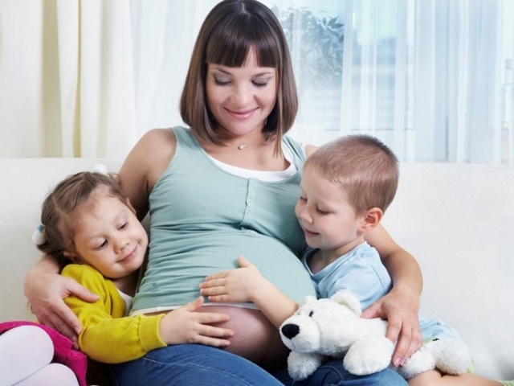
За 9 месяцев 2020 года оказана социальная поддержка 181 беременным женщинам, проживающим на территории Северо-Енисейского района

Отделом в целях реализации проекта за 9 месяцев 2020 года выполнены следующие мероприятия проекта, которые представлены в таблице 2.
Таблица 2

Дополнительные меры социальной поддержки семей с детьми за счет средств бюджета Северо-Енисейского района за 9 месяцев 2020 год
№ | Мероприятия | Количество граждан получивших финансовую поддержку  чел. | Общие затраты/  Бюджет  Северо-Енисейского района  тыс. руб. | Примечание
1 | Дополнительные меры социальной поддержки и социальной помощи для отдельных категорий граждан - семьям с новорожденными детьми | 31 | 310,0 | В соответствии с постановлением администрации Северо-Енисейского района от 17.09.2019 № 336-п «Об утверждении муниципальной программы «Развитие социальных отношений, рост благополучия и защищенности граждан в Северо-Енисейском районе»
2 | Дополнительные меры социальной поддержки и социальной помощи для отдельных категорий граждан - беременным женщинам, проживающим в районе | 59 | 86,0 | В соответствии с постановлением администрации Северо-Енисейского района от 17.09.2019 № 336-п «Об утверждении муниципальной программы «Развитие социальных отношений, рост благополучия и защищенности граждан в Северо-Енисейском районе»
3 | Дополнительные меры социальной поддержки для отдельных категорий граждан, обучающихся в образовательных организациях высшего образования и профессиональных образовательных организациях Красноярского края  в виде ежемесячной денежной выплаты | 32 | 787,0 | В соответствии с постановлением администрации Северо-Енисейского района от 17.09.2019 № 336-п «Об утверждении муниципальной программы «Развитие социальных отношений, рост благополучия и защищенности граждан в Северо-Енисейском районе»
4 | Дополнительные меры социальной поддержки для отдельных категорий граждан, находящихся в трудной жизненной ситуации в виде единовременной денежной выплаты | 17 | 198,0 | В соответствии с постановлением администрации Северо-Енисейского района от 17.09.2019 № 336-п «Об утверждении муниципальной программы «Развитие социальных отношений, рост благополучия и защищенности граждан в Северо-Енисейском районе»
5 | Дополнительные меры социальной поддержки для отдельных категорий граждан к праздничным дням и памятным датам в виде единовременной денежной выплаты | 42 | 42,0 | В соответствии с постановлением администрации Северо-Енисейского района от 17.09.2019 № 336-п «Об утверждении муниципальной программы «Развитие социальных отношений, рост благополучия и защищенности граждан в Северо-Енисейском районе»
 | ИТОГО | 181 | 1 423,0

2. Реализация регионального проекта Красноярского края «Содействие занятости женщин – доступность дошкольного образования для детей» на территории
Северо-Енисейского района за 9 месяцев 2020 года

Региональный проект Красноярского края «Содействие занятости женщин – доступность дошкольного образования для детей».
- Цель: Обеспечить возможность женщинам, имеющих детей, совмещать трудовую деятельность с семейными обязанностями, в том числе за счет повышения доступности дошкольного образования для детей в возрасте до трех лет.
- Срок реализации проекта: 01.01.2019 – 31.12.2024.
- Куратор реализации регионального проекта на территории Северо-Енисейского района: Михалева Евгения Александровна – заместитель главы района по социальным вопросам;
- Руководитель реализации регионального проекта на территории Северо-Енисейского района: Губкина Ирина Валерьевна – руководитель управления образования администрации Северо-Енисейского района;
- Ответственное лицо за реализацию регионального проекта на территории Северо-Енисейского района: Каминская Полина Алексеевна – главный специалист управления образования администрации Северо-Енисейского района.
За 9 месяцев 2020 года по региональному проекту Красноярского края «Содействие занятости женщин – доступность дошкольного образования для детей» в управлении образования администрации Северо-Енисейского района проведены ряд заседаний рабочей группы по исполнению «дорожной карты» реализации данного регионального проекта на территории Северо-Енисейского района на период до 2024 года.
В Северо-Енисейском районе по данному региональному проекту достигнут показатель результативности - «Доступность дошкольного образования для детей в возрасте от полутора до трех лет (проценты) к 2021 году - 100%».
Так, за 9 месяцев 2020 года в Северо-Енисейском районе процент укомплектованности детьми от 1,5 до 3-х лет в дошкольных образовательных учреждениях составляет - 100%.
По результатам комплектования на 2020-2021 учебный год детей дошкольного возраста от 1,5 до 7 лет определено в дошкольные образовательные учреждения – 568 чел, в том числе:
- от 1,5 до 2 лет – 29 детей;
- от 2 до 3 лет – 81 детей;
- от 3 до 4 лет – 89 детей;
- от 4 до 5 лет – 128 детей;
- от 5до 6 лет – 119 детей;
- от 6до 7 лет – 122 ребенка.
По состоянию на 01.10.2020 очередность в дошкольные образовательные учреждения детей от 1,5 до 7 лет отсутствует, т.е доступность дошкольного образования для детей в данной возрастной категории составляет 100%.

Этот показатель результативности достигнут за счет:
- ввода в эксплуатацию в 2018 году нового дошкольного образовательного учреждения «Северо-Енисейский детский сад-ясли № 8 «Иволга» им. В.Б. Гайнутдиновой»;
- постепенного увеличения в детских садах и дошкольных группах общеобразовательных школ района ясельных групп.

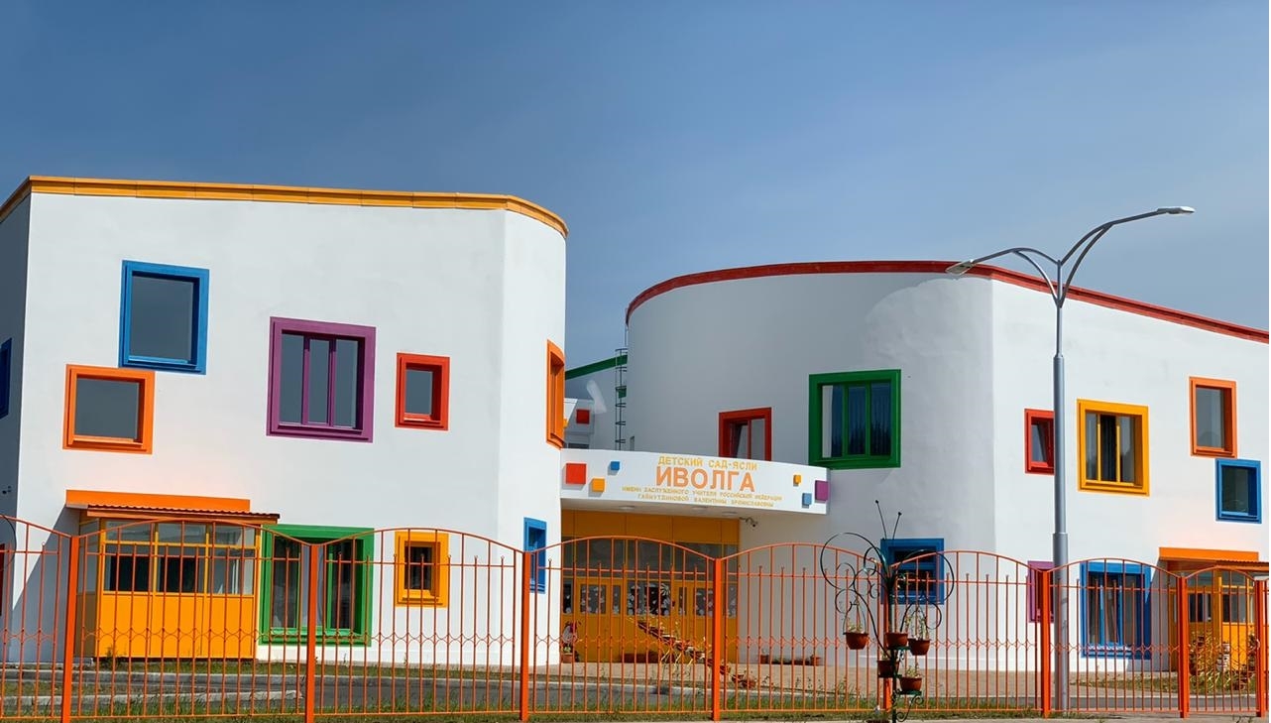
Муниципальное бюджетное дошкольное образовательное учреждение Северо-Енисейский
сад-ясли №8 «Иволга»

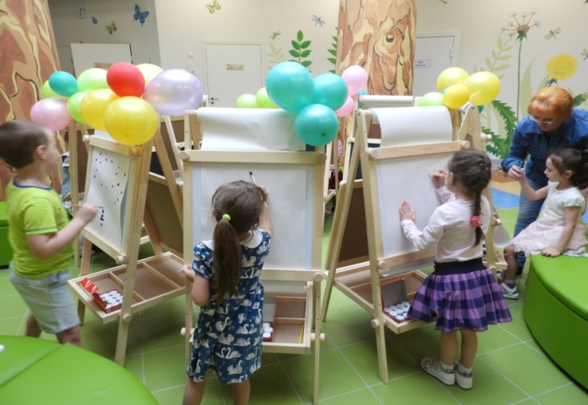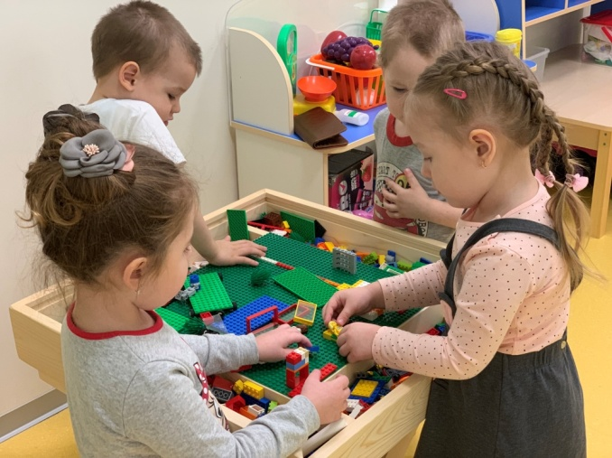
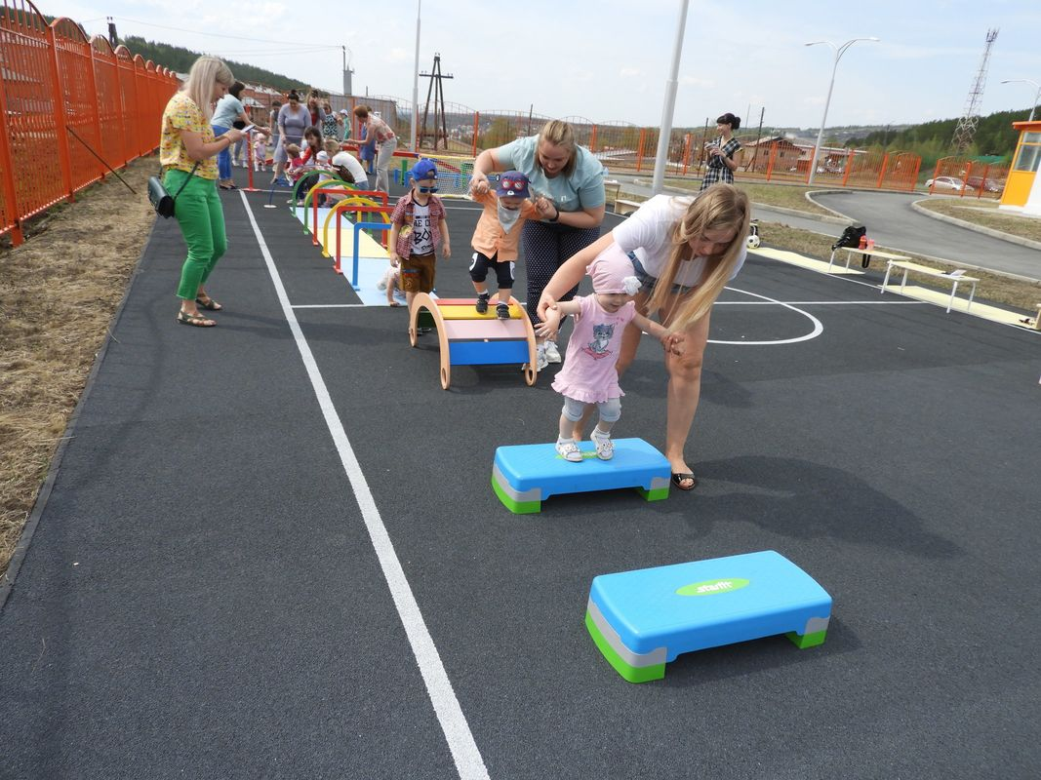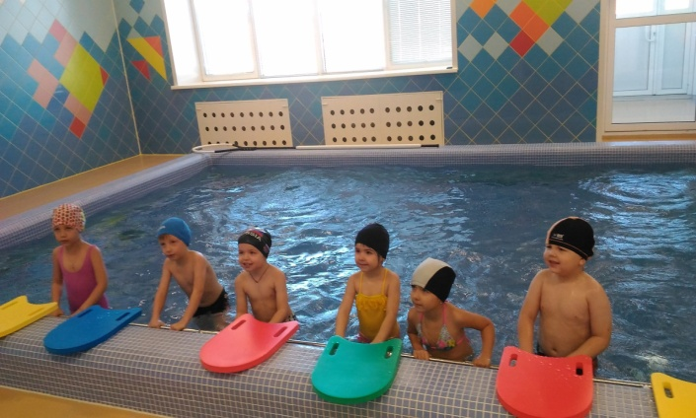
Занятия детей в МБДОУ «Северо-Енисейский сад-ясли №8 «Иволга» им. В.Б. Гайнутдиновой»

По приоритетной задаче национального проекта «Создание условий для осуществления трудовой деятельности женщин, имеющих детей, включая достижение 100-процентной доступности к 2021 году дошкольного образования для детей в возрасте до трех лет» в Северо-Енисейском районе на постоянной основе ведется работа по информированию целевой категории женщин о возможности за счет средств центра занятости населения района освоить новую профессию или повысить квалификацию и по окончании декретного отпуска беспрепятственно приступить к своей трудовой деятельности.

Так за 9 месяцев 2020 года от Центра занятости населения Северо-Енисейского района прошли обучение 2 женщины района на общую сумму 44 540,00 рублей.
На реализацию задачи «Содействие занятости женщин – создание условий дошкольного образования для детей в возрасте до трех лет» национального проекта «Демография» в 2020 году выделены денежные средства из федерального бюджета в общей сумме 120 000,00 рублей.
Специалисты центра занятости населения Северо-Енисейского района постоянно информируют население, в том числе женщин, имеющих детей, о ситуации на рынке труда Северо-Енисейского района через официальный сайт, средства массовой информации и ТV и на родительских собраниях в образовательных организациях района.
Реализация регионального проекта «Содействие занятости женщин – доступность дошкольного образования для детей» на территории района будет продолжена в дальнейшей работе Управления образования администрации района.

3. Реализация регионального проекта Красноярского края «Разработка и реализация программы системной поддержки и повышения качества жизни граждан старшего поколения на территории Красноярского края» («Старшее поколение»)»
на территории Северо-Енисейского района
за 9 месяцев 2020 года

Региональный проект Красноярского края «Разработка и реализация программы системной поддержки и повышения качества жизни граждан старшего поколения на территории Красноярского края» («Старшее поколение»)».
- Цель: Увеличение ожидаемой продолжительности здоровой жизни жителей Красноярского края до 67 лет в 2024 год.
- Срок реализации проекта: 01.01.2019 – 31.12.2024.
- Куратор реализации регионального проекта на территории Северо-Енисейского района: Михалева Евгения Александровна – заместитель главы района по социальным вопросам.
- Руководитель реализации регионального проекта на территории Северо-Енисейского района: Воробьева Светлана Николаевна – начальник отдела по делам семьи, детства и социальной поддержки граждан администрации Северо-Енисейского района.
- Ответственное лицо за реализацию регионального проекта на территории Северо-Енисейского района: Насекина Ольга Викторовна –ведущий специалист по работе с населением отдела по делам семьи, детства и социальной поддержки граждан администрации Северо-Енисейского района.
В рамках реализации регионального проекта Красноярского края «Разработка и реализация программы системной поддержки и повышения качества жизни граждан старшего поколения на территории Красноярского края» («Старшее поколение»)» на территории Северо-Енисейского района за 9 месяцев 2020 года осуществлялось мероприятие по созданию системы долговременного ухода за гражданами пожилого возраста и инвалидами, как составной части мероприятий, направленных на развитие и поддержание функциональных способностей граждан старшего поколения. Данное мероприятие включает в себя сбалансированные социальное обслуживание и медицинскую помощь на дому, в полустационарной и стационарной форме с привлечением патронажной службы и сиделок, а также поддержку семейного ухода.
На территории Северо-Енисейского района краевым государственным бюджетным учреждением социального обслуживания «Комплексный центр социального обслуживания населения «Северо-Енисейский» (далее - Комплексный центр) запущен пилотный проект «Школа ухода» по долговременному уходу за гражданами пожилого возраста и инвалидами, в соответствии с которым на базе комплексного центра организован уход за 25 гражданами пожилого возраста.

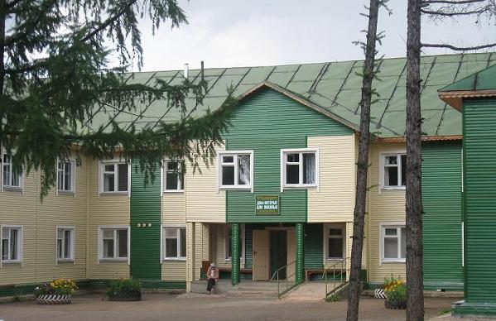
Краевое государственное бюджетное учреждение социального обслуживания «Комплексный центр социального обслуживания населения «Северо-Енисейский»

Одной из главных задач «Школы ухода» является обучение родственников теоретическим и практическим навыкам ухода за пожилыми людьми и инвалидами.
Помимо родственников, обучение в «Школе ухода» в обязательном порядке проходят социальные работники и младший медицинский персонал Комплексного центра. Немаловажным фактором в работе «Школы ухода» является организация занятий с психологом. «Момент отчаяния» рано или поздно наступает у всех родственников, и без определенных знаний и помощи преодолеть его достаточно сложно. Психолог учит слушателей справляться с такими состояниями, создавать благоприятную психологическую обстановку не только для себя, но и для своего подопечного.
За 9 месяцев 2020 года врачом фтизиатром проведены 2 занятия «Школы ухода».
Первое занятие «Школы ухода» проведено 25.07.2020 года на тему: «Заболевания желудочно-кишечного тракта. Симптомы больного желудка. Общие требования к лечению болезней желудка. Средства народной медицины» на котором, присутствовало 12 жителей района (родственники граждан пожилого возраста и инвалидов) и 5 сотрудников Комплексного центра.
Второе занятие «Школы ухода» проведено 04.08.2020 года на тему: «Заболевания позвоночника, их профилактика. Строение позвоночника. Осанка. Как вести себя при острой боли в спине. Грыжа межпозвоночных дисков. Остеохондроз позвоночника. Спондилез. Повседневные советы: как избежать повторения болей. Как правильно сидеть, стоять, поднимать и перемещать тяжести, лежать; каким спортом заниматься» на котором, присутствовало 16 жителей района (родственники граждан пожилого возраста и инвалидов) и 5 сотрудников Комплексного центра.
Кроме того, на территории Северо-Енисейского района в рамках муниципальной программы «Развитие социальных отношений, рост благополучия и защищенности граждан в Северо-Енисейском районе» реализуются дополнительные меры поддержки граждан старшего поколения за счет средств бюджета Северо-Енисейского района.

За 9 месяцев 2020 года проведены следующие дополнительные меры поддержки граждан старшего поколения, которые представлены в таблице 3.
Таблица 3

Дополнительные меры социальной поддержки граждан старшего поколения за счет средств бюджета Северо-Енисейского района
за 9 месяцев 2020 года
№ | Мероприятия | Количество граждан получивших финансовую поддержку  чел. | Общие затраты/  Бюджет  Северо-Енисейского района  тыс. руб. | Примечание
1 | Дополнительные меры социальной поддержки для отдельных категорий граждан, удостоенных звания «Почетный гражданин Северо-Енисейского района» в виде компенсации расходов по оплате жилья и коммунальных услуг | 7 | 385,3 | В соответствии с постановлением администрации Северо-Енисейского района от 17.09.2019 № 336-п «Об утверждении муниципальной программы «Развитие социальных отношений, рост благополучия и защищенности граждан в Северо-Енисейском районе»
2 | Дополнительные меры социальной поддержки для отдельных категорий граждан – вдовам (вдовцам) лиц, удостоенных звания «Почетный гражданин Северо-Енисейского района» в виде компенсации расходов по оплате жилья и коммунальных услуг | 1 | 13,1 | В соответствии с постановлением администрации Северо-Енисейского района от 17.09.2019 № 336-п «Об утверждении муниципальной программы «Развитие социальных отношений, рост благополучия и защищенности граждан в Северо-Енисейском районе»
3 | Дополнительные меры социальной поддержки для отдельных категорий граждан, награжденных знаком отличия Северо-Енисейского района «Ветераны золотодобычи 20лет» в виде ежемесячной денежной выплаты | 76 | 66,3 | В соответствии с постановлением администрации Северо-Енисейского района от 17.09.2019 № 336-п «Об утверждении муниципальной программы «Развитие социальных отношений, рост благополучия и защищенности граждан в Северо-Енисейском районе»
4 | Дополнительные меры социальной поддержки для отдельных категорий граждан, награжденных знаком отличия Северо-Енисейского района «Ветераны золотодобычи 25 лет» в виде ежемесячной денежной выплаты | 149 | 199,8 | В соответствии с постановлением администрации Северо-Енисейского района от 17.09.2019 № 336-п «Об утверждении муниципальной программы «Развитие социальных отношений, рост благополучия и защищенности граждан в Северо-Енисейском районе»
5 | Дополнительные меры социальной поддержки для отдельных категорий граждан – неработающих пенсионеров в виде ежемесячных денежных выплат | 688 | 1 158,0 | В соответствии с постановлением администрации Северо-Енисейского района от 17.09.2019 № 336-п «Об утверждении муниципальной программы «Развитие социальных отношений, рост благополучия и защищенности граждан в Северо-Енисейском районе»
6 | Дополнительные меры социальной поддержки для отдельных категорий граждан в виде ежемесячной денежной выплаты | 22 | 87,8 | В соответствии с постановлением администрации Северо-Енисейского района от 17.09.2019 № 336-п «Об утверждении муниципальной программы «Развитие социальных отношений, рост благополучия и защищенности граждан в Северо-Енисейском районе»
7 | Дополнительные меры социальной поддержки для отдельных категорий граждан к праздничным дням и памятным датам в виде единовременной денежной выплаты. | 9 | 48,0 | В соответствии с постановлением администрации Северо-Енисейского района от 17.09.2019 № 336-п «Об утверждении муниципальной программы «Развитие социальных отношений, рост благополучия и защищенности граждан в Северо-Енисейском районе»
 | Дополнительные меры социальной поддержки для отдельных категорий граждан - неработающих пенсионеров в виде единовременной денежной выплаты на приобретение овощей | 889 | 1066,8 | В соответствии с постановлением администрации Северо-Енисейского района от 17.09.2019 № 336-п «Об утверждении муниципальной программы «Развитие социальных отношений, рост благополучия и защищенности граждан в Северо-Енисейском районе»
 | Дополнительные меры социальной поддержки для отдельных категорий граждан, находящихся в трудной жизненной ситуации в виде единовременной денежной выплаты | 8 | 9,5 | В соответствии с постановлением администрации Северо-Енисейского района от 17.09.2019 № 336-п «Об утверждении муниципальной программы «Развитие социальных отношений, рост благополучия и защищенности граждан в Северо-Енисейском районе»
 | ИТОГО | 1 849 | 3 034,6

Итого за 9 месяцев 2020 года дополнительные меры поддержки за счет средств бюджета Северо-Енисейского района получили 1 849 граждан старшего поколения. Общая сумма выплат по данному направлению составила 3 034,6 тыс. руб.
Кроме того, в рамках регионального проекта Красноярского края «Старшее поколение» национального проекта «Демография» Центром занятости населения Северо-Енисейского района в течение 9 месяцев 2020 года реализована программа профессиональной подготовки граждан старшего поколения.
За 9 месяцев 2020 года профессиональное обучение прошли граждане Северо-Енисейского района в возрасте от 50 лет и старше в количестве 17 человек.
На реализацию программы профессиональной подготовки граждан старшего поколения были выделены денежные средства из краевого и федерального бюджетов на общую сумму 812, 315 тыс. рублей.

4. Реализация регионального проекта Красноярского края «Формирование системы мотивации граждан к здоровому образу жизни, включая здоровое питание и отказ от вредных привычек» на территории Северо-Енисейского района
за 9 месяцев 2020 года

Региональный проект Красноярского края «Формирование системы мотивации граждан к здоровому образу жизни, включая здоровое питание и отказ от вредных привычек».
- Цель: Обеспечение к 2024 году увеличения доли граждан Красноярского края, ведущих здоровый образ жизни.
- Срок реализации проекта: 01.01.2019 – 31.12.2024
- Куратор реализации регионального проекта на территории Северо-Енисейского района – Михалева Евгения Александровна – заместитель главы района по социальным вопросам.
- Руководитель реализации регионального проекта на территории Северо-Енисейского района: Тюменцева Елена Васильевна – и. о главного врача КГБУЗ «Северо-Енисейская районная больница».
- Ответственное лицо за реализацию регионального проекта на территории Северо-Енисейского района: КГБУЗ «Северо-Енисейская районная больница».
Ключевым направлением в реализации регионального проекта Красноярского края «Формирование системы мотивации граждан к здоровому образу жизни, включая здоровое питание и отказ от вредных привычек», реализуемым КГБУЗ «Северо-Енисейская районная больница» является диспансеризация отдельных категорий граждан взрослого населения Северо-Енисейского района, а также информационно-разъяснительная работа с населением о здоровом образе жизни на приемах у врачей и через средства массовой информации, в том числе публикации статей в газете «Северо-Енисейский Вестник».
В сфере здравоохранения для проведения диспансеризации отдельным категориям граждан взрослого населения Северо-Енисейского района были проведены следующие организационные мероприятия:

- выделено отдельное время для проведения диспансеризации отдельным категориям граждан взрослого населения;
- организованы выезды бригады врачей-специалистов в отдаленные поселки района;
- организована работа поликлиники в вечернее время и каждую третью субботу месяца.

План диспансеризации взрослых на 2020 год составляет 2 410 человек.
За 9 месяцев 2020 года первый этап диспансеризации прошли 654 человека, что составляет 27,13% от годового плана.

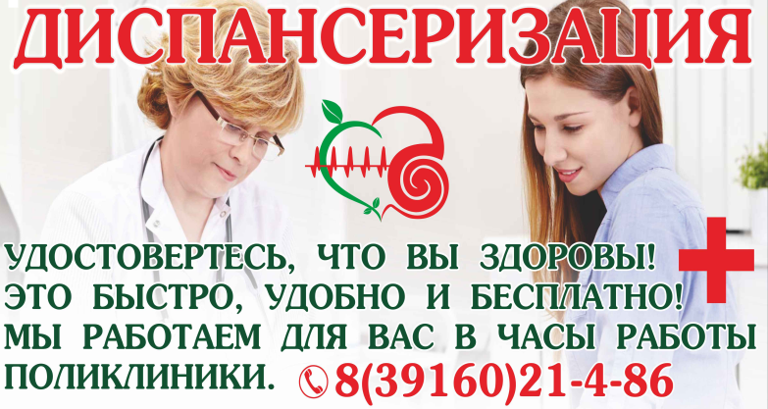
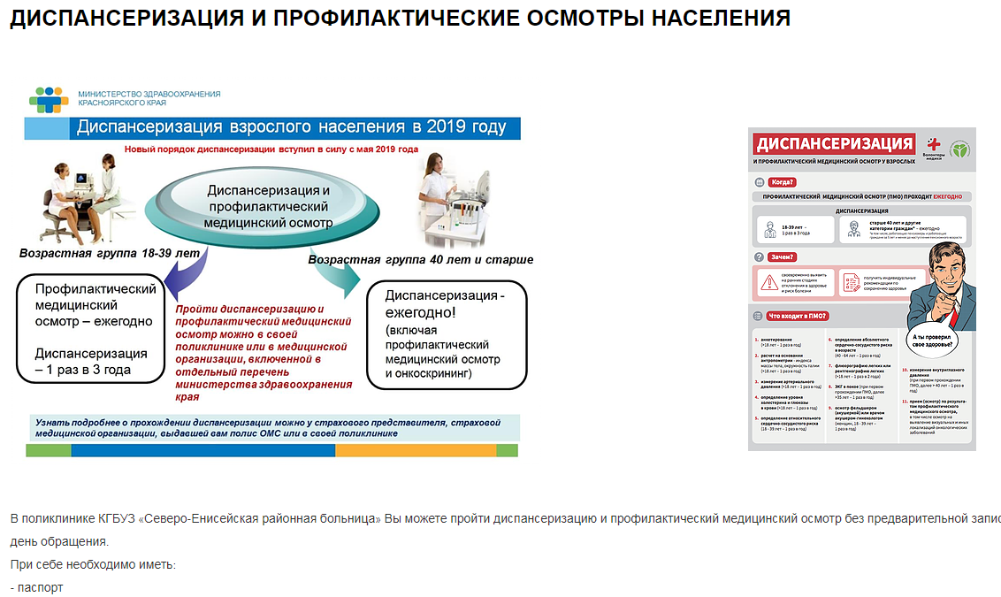
Информационный блок на сайте учреждения КГБУЗ «Северо-Енисейская районная больница»

Динамика распределения групп здоровья населения по итогам проведенной диспансеризации за 9 месяцев 2020 года представлена в таблице 4.
Таблица 4

Динамика распределения групп здоровья
Группы  здоровья | 9 месяцев 2019 года |  | 9 месяцев 2020 года
 | Прошли 1 этап | % от годового плана  (2 719) | Прошли 1 этап | % от годового плана  (2 410)
1 группа | 901 | 33,14 | 140 | 5,81
2 группа | 188 | 6,91 | 35 | 1,45
3а группа | 562 | 20,67 | 409 | 16,97
3б группа | 209 | 7,69 | 70 | 2,90
ВСЕГО: | 1860 | 67,41 | 654 | 27,13

Доминирующей группой является 3а группа здоровья (16,97% от годового плана).
На втором месте 1 группа здоровья (5,81% от годового плана) - нуждающиеся в дополнительном обследовании, амбулаторном лечении и имеющие хронические заболевания.

По результатам проведения диспансеризации населения выявлено, что на первом месте группа болезни эндокринной системы – 40 человек (6,12%), на втором месте группа заболеваний системы кровообращения 21 человек (3,21%), на третьем месте заболевания других органов и систем – 5 человек (0,76%).
Одной из важных черт диспансеризации населения, является выявление неблагоприятных факторов риска, которые могут способствовать возникновению заболевания, выявление заболеваний на ранней стадии развития.
Распределение факторов риска по возрастным группам и половой принадлежности представлено в таблице 5.

Таблица 5
Распределение факторов риска по возрастным группам и
половой принадлежности

Фактора риска | Мужчины |  |  |  | Женщины |  |  |  | Всего
 | 21 - 36 лет | 39 - 60 лет | Старше 60 лет | Всего | 21 - 36 лет | 39 - 60 лет | Старше 60 лет | Всего | 21 - 36 лет | 39 - 60 лет | Старше 60 лет | Всего
Повышенный уровень артериального давления | 0 | 0 | 1 | 1 | 0 | 4 | 1 | 5 | 0 | 4 | 2 | 6
Гипергликемия неуточненная | 1 | 1 | 4 | 6 | 0 | 6 | 3 | 9 | 1 | 7 | 7 | 15
Избыточная масса тела | 7 | 31 | 14 | 52 | 5 | 41 | 22 | 68 | 12 | 66 | 36 | 120
Курение табака | 28 | 41 | 11 | 80 | 12 | 28 | 6 | 46 | 40 | 69 | 17 | 126
Риск пагубного потребления алкоголя | 2 | 5 | 2 | 9 | 1 | 4 | 1 | 6 | 3 | 9 | 3 | 15
Низкая физическая активность | 5 | 23 | 9 | 37 | 4 | 28 | 20 | 52 | 9 | 51 | 29 | 89
Нерациональное питание | 14 | 37 | 20 | 71 | 12 | 44 | 21 | 77 | 26 | 81 | 41 | 148
Высокий абсолютный суммарный сердечно- сосудистый риск | 0 | 5 | 3 | 8 | 0 | 3 | 6 | 9 | 0 | 8 | 9 | 17
Очень высокий абсолютный суммарный сердечно-сосудистый риск | 0 | 3 | 8 | 11 | 0 | 7 | 10 | 17 | 0 | 10 | 18 | 28

На первом месте - нерациональное питание, преобладает во всех возрастных группах, 148 человек (26,2%) от прошедших диспансеризацию в 2020 году.
На втором месте – курение. Курят 126 человек (22,3%), из них 80 мужчина и 46 женщин. Курение распространено в большей степени в среднем возрасте (39-60 лет) прошедших анкетирование за 2020 год.
На третьем месте по распространенности – избыточная масса тела. Этот фактор риска выявлен у 120 человек (21,3%), преобладает в возрасте 39-60 лет.

Динамика впервые выявленных заболеваний представлена в таблице 6.
Таблица 6
Динамика впервые выявленных заболеваний
Наименования заболевания | 9 месяцев 2019 года |  | 9 месяцев 2020 года
 | Количество  случаев | %  от  осмотренных | Количество  случаев | %  от  осмотренных
ВСЕГО | 281 | 15,11% | 69 | 10,5%
- с заболеваниями эндокринной системы в т.ч. сахарный диабет | 249 | 13,39% | 40 | 6,1%
- с заболеваниями системы кровообращения | 16 | 0,86% | 21 | 3,2%
- с злокачественными новообразованиями | 1 | 0,05% | 2 | 0,3%
- с заболеваниями органов дыхания | 0 | 0% | 1 | 0,15%
- заболевания других органов и систем | 15 | 0,81% | 5 | 0,7%

Доминирующими заболеваниями среди впервые выявленных у граждан, являются заболевания эндокринной системы 40 человек 6,1% от числа граждан, прошедших диспансеризацию за 2020 год. Из них 50,0% отводится на ожирение, преобладающую в возрастной группе старше 60 лет.
Результаты проведения диспансеризации населения свидетельствуют о важности снижения или устранения факторов риска, таких как нерациональное питание, ожирение, низкая физическая активность, курение и употребление алкоголя. Обо всех факторах риска по итогу прохождения диспансеризации врачи поликлиники проводят беседы с населением.
Управлением образования администрации Северо-Енисейского района была организована работа по решению задачи «Мотивирование граждан к ведению здорового образа жизни и проведение информационно-коммуникационных кампаний».
Одним из направлений является обучение различных групп населения (родители детей дошкольного возраста, дети школьного возраста, родители детей школьного возраста, работники образовательных организаций) навыкам здорового питания.
С целью повышения уровня информированности и образованности вышеназванной целевой группы о требованиях к качеству пищевой продукции, значении в питании основных пищевых веществ и пищевых продуктов, критических компонентов пищевых продуктов для формирования мотивации к приверженности здоровому питанию, умений выбора пищевых продуктов и формирования здорового рациона питания в образовательных организациях Северо-Енисейского района:

- Для внедрения обучающей (просветительской) программы для детей дошкольного и школьного возраста организована регистрация на официальном сайте ФБУН «Новосибирский НИИ гигиены» Роспотребнадзора (www.niig.su);
- В образовательных организациях назначены ответственные лица за реализацию обучающих (просветительских) программ по вопросам здорового питания для детей дошкольного возраста, для детей школьного возраста;
- В сентябре 2020 года на совещании руководителей образовательных организаций изучены методические и информационные материалы по регистрации и работе с обучающими программами по вопросам здорового питания для детей дошкольного и школьного возраста;
- На 30.09.2020 года прошли регистрацию на официальном сайте ФБУН «Новосибирский НИИ гигиены» Роспотребнадзора (www.niig.su) 56 педагогов, из них прошли обучение и получили сертификаты 7 человек;
- В общеобразовательных организациях на стендах «Классный уголок» размещены памятки здорового питания школьников.
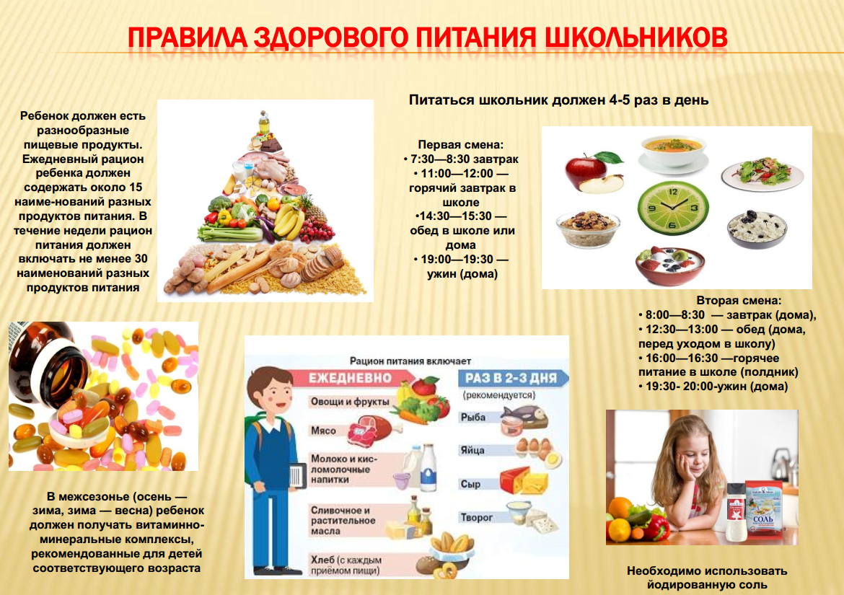Памятки «Правила здорового питания школьников»
В учреждениях, реализующих программы дошкольного образования Северо-Енисейского района, на информационных стендах для родителей размещены памятки по правилам здорового питания для детей дошкольного возраста.

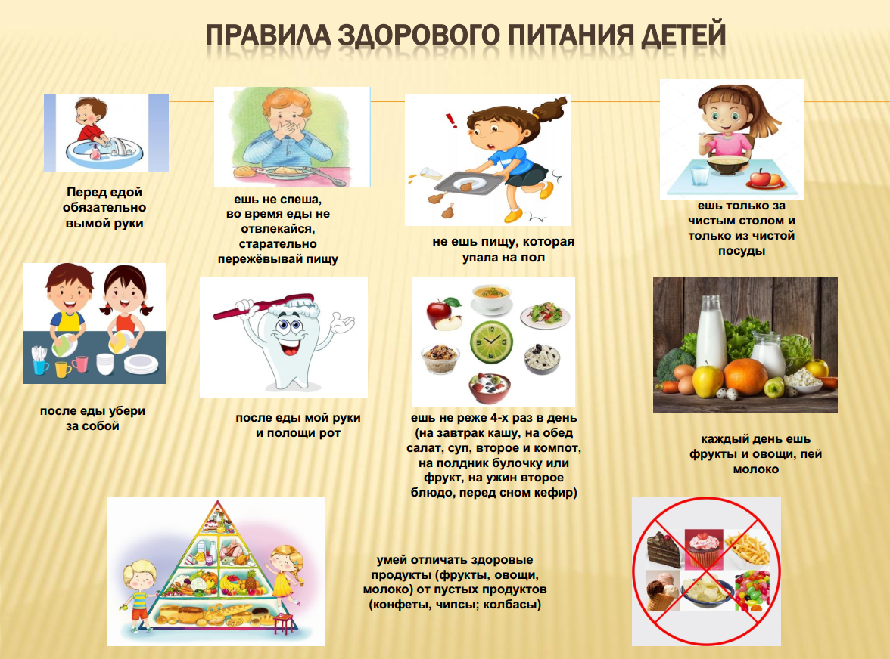
Памятки «Правила здорового питания детей»

С целью формирования у обучающихся знаний, обеспечивающих им осознанную потребность в здоровом питании как основном элементе здорового образа жизни, в образовательных организациях Северо-Енисейского района с сентября 2020 года приступили к изучению обучающей (просветительской) программы по вопросам здорового питания для детей школьного возраста через тематические классные часы и занятия внеурочной деятельности.
Привитие культуры правильного питания детям и их родителям происходит и в рамках организации горячего питания: разъяснительная и информационная работа о пользе правильного детского питания, в том числе о сбалансированном цикличном меню.
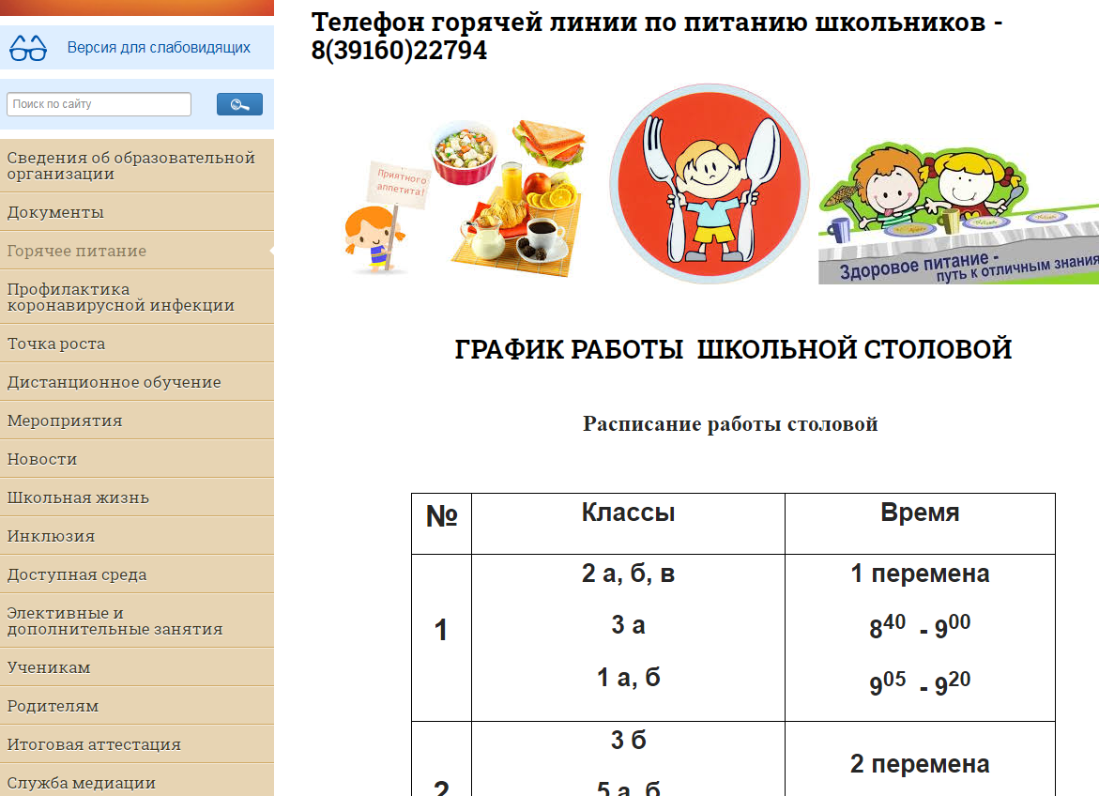
Скриншот страницы «Горячее питание» официального сайта МБОУ «Северо-Енисейская средняя школа №1 им. Е.С. Белинского»

В соответствии с цикличным 12-дневным меню с сентября 2020 года финансовое обеспечение бесплатным горячим питанием из средств бюджета Северо-Енисейского района осуществляется в отношении всех обучающихся, за исключением обучающихся, получающих начальное общее образование и льготной категории обучающихся, установленной краевым законодательством.

Из средств бюджета Северо-Енисейского района на финансовое обеспечение услуги «горячий завтрак» выделено на 2020 год 14 203,51 тыс. руб., за отчетный период израсходовано 5 428,19 тыс. руб..

За 9 месяцев 2020 года была продолжена работа по организации предоставления обучающимся первых-пятых классов общеобразовательных организаций Северо-Енисейского района питания без взимания платы в виде витаминизированного молока – «Школьное молоко».

Проект «Школьное молоко» разработан по инициативе Главы Северо-Енисейского района Гайнутдинова Ишмурата Минзаляевича.

Из средств бюджета Северо-Енисейского района на финансовое обеспечение услуги «Школьное молоко» выделено на 2020 год 1 971,18 тыс. руб., за отчетный период израсходовано 1 470,85 тыс. руб.

5. Реализация регионального проекта Красноярского края «Создание для всех категорий и групп населения условий для занятий физической культурой и спортом, массовым спортом, в том числе повышение уровня обеспеченности населения объектами спорта и подготовка спортивного резерва»
(«Спорт - норма жизни») на территории Северо-Енисейского района за 9 месяцев 2020 года

Региональный проект Красноярского края «Создание для всех категорий и групп населения условий для занятий физической культурой и спортом, массовым спортом, в том числе повышение уровня обеспеченности населения объектами спорта и подготовка спортивного резерва» («Спорт - норма жизни»).
- Цель: Обеспечение к 2024 году увеличения доли граждан Красноярского края, ведущих здоровый образ жизни.
- Срок реализации проекта: 01.01.2019 – 31.12.2024
- Куратор реализации регионального проекта на территории Северо-Енисейского района: Михалева Евгения Александровна – заместитель главы района по социальным вопросам.
- Руководитель реализации регионального проекта на территории Северо-Енисейского района: Соловьев Владимир Александрович – начальник отдела физической культуры, спорта и молодежной политики.
- Администратор проекта на территории Северо-Енисейского района: Гурина Мария Михайловна - инструктор по физической культуре, спорту и ВФСК «ГТО».

На территории городского поселка Северо-Енисейский функционируют муниципальное бюджетное образовательное учреждение дополнительного образования «Северо-Енисейская детско-юношеская спортивная школа», муниципальное казенное учреждение спортивный комплекс Северо-Енисейского района «Нерика» и муниципальное бюджетное физкультурно-оздоровительное учреждение «Бассейн «Аяхта» Северо-Енисейского района».
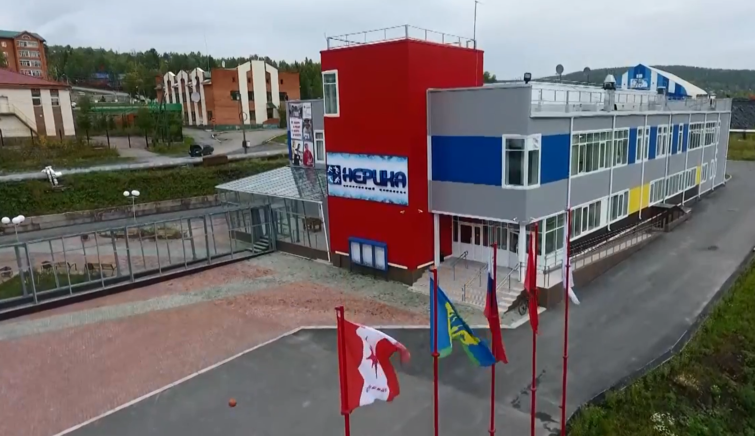
МКУ «Спортивный комплекс Северо-Енисейского района «Нерика»

На территории района 50 спортивных сооружений, в том числе: 23 плоскостных сооружений (хоккейные коробки, площадки), 11 спортивных залов, 2 бассейна, 3 лыжные базы, 1 сооружение для стрелковых видов спорта, 1 площадь с тренажерами и 9 прочих сооружений (тренажерные залы, залы для единоборства).
Уровень обеспеченности населения спортивными сооружениями составляет 108,43 %.
В Северо-Енисейском районе развитие физической культуры и спорта характеризуется развитием более 11 видов спорта: лыжные гонки, баскетбол, волейбол, бокс, дзюдо, каратэ, самбо, ринк-бенди, плавание, хоккей с мячом. Наиболее развитыми видами спорта района являются: бокс, волейбол, дзюдо, каратэ, самбо, лыжи, ринк-бенди.
За 9 месяцев 2020 года количество населения систематически занимающегося физической культурой и спортом на спортивных объектах Северо-Енисейского района составило – 3 822 чел.
Плановое значение данного показателя на среднесрочную перспективу: 2020 г. – 4 076 чел., 2021г. – 4 194 чел., 2022 г. – 4 349 чел., 2023 г. – 4 573 чел., 2024 г. – 4 840 чел.
Доля детей и молодежи от 3 до 29 лет, систематически занимающихся физической культурой и спортом за 9 месяцев 2020 года – 2 675 человек, что составляет 70,00% от населения, систематически занимающегося физической культурой и спортом на спортивных объектах Северо-Енисейского района;
Доля граждан среднего возраста от 30-54 (женщины), 30-59 (мужчины), систематически занимающихся физической культурой и спортом за 9 месяцев 2020 года – 908 человек, что составляет 23,76% от населения, систематически занимающегося физической культурой и спортом на спортивных объектах Северо-Енисейского района;
Доля граждан старшего возраста 55-79 (женщины), 60-79 (мужчины), систематически занимающихся физической культурой и спортом за 9 месяцев 2020 года – 239 человек, что составляет 6,25% от населения, систематически занимающегося физической культурой и спортом на спортивных объектах Северо-Енисейского района.
В структуре спортивного комплекса «Нерика» работают и успешно развиваются, привлекая молодежь и взрослое население района к систематическим занятиям физической культурой, пять физкультурно-спортивных клубов по месту жительства граждан.

По итогам 9 месяцев 2020 года в физкультурно-спортивных клубах систематически занималось 460 человек.
Также в структуре спортивного комплекса «Нерика» осуществляет свою деятельность центр тестирования Всероссийского физкультурно-спортивного комплекса «Готов к труду и обороне», одной из задач которого является подготовка населения к выполнению видов испытаний и вовлечение в систематические занятия физической культурой. На II этапе фестиваля Всероссийского физкультурно-спортивного комплекса «Готов к труду и обороне» (ГТО) среди семейных команд, команда Северо-Енисейского района в творческом конкурсе заняла 3 место.

За 9 месяцев 2020 года 289 человек приступили к выполнению видов испытаний ВФСК «ГТО».

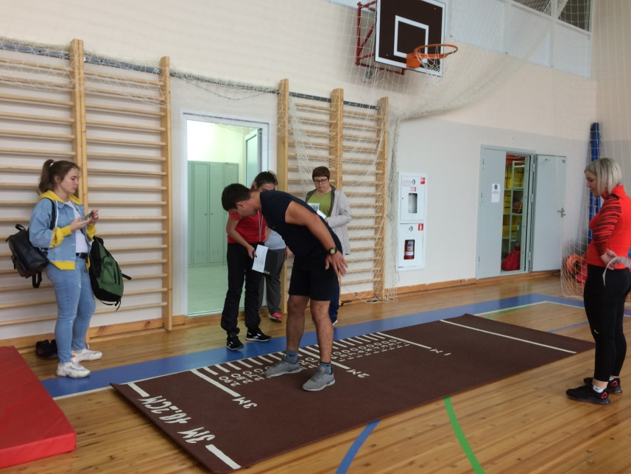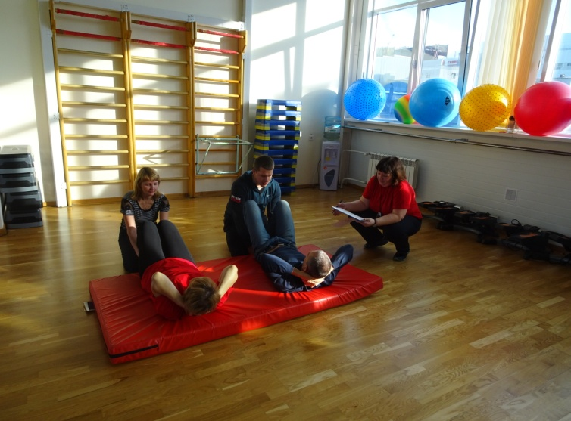
Сдача норм ГТО жителями Северо-Енисейского района

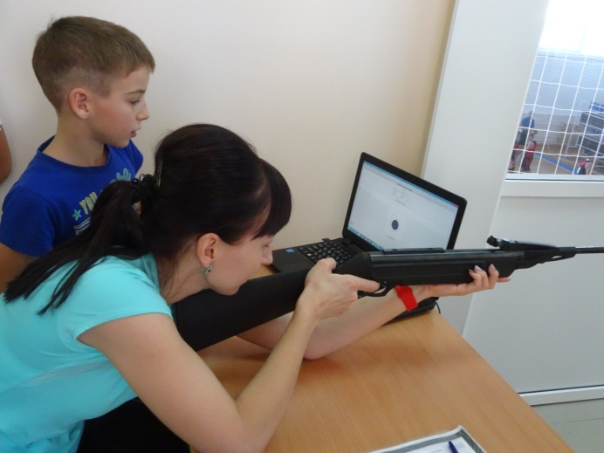
Сдача норм ГТО жителями Северо-Енисейского района

Кроме того, в рамках реализации подпрограммы «Развитие массовой физической культуры и спорта» на территории Северо-Енисейского района ежегодно организовывается и проводится более 160 физкультурно-спортивных мероприятий, охватывающих все возрастные категории населения.
За 9 месяцев 2020 года финансирование реализованных мероприятий составило 1 434,15 тыс. руб., что составляет 47,19% от плановых назначений 2020 года.
Всего на 2020 год запланировано финансирование подпрограммы «Развитие массовой физической культуры и спорта» в размере 3 038, 72 тыс. руб.

Исполнители:
Овчар Ольга Николаевна - Заместитель главы района по экономике, анализу и прогнозированию.
Каминская Полина Алексеевна – главный специалист Управления образования администрации Северо-Енисейского района.
Воробьева Светлана Николаевна – начальник отдела по делам семьи, детства и социальной поддержки граждан администрации Северо-Енисейского района.
Тюменцева Елена Васильевна – и. о главного врача КГБУЗ «Северо-Енисейская районная больница»
Гурина Мария Михайловна - инструктор по физической культуре, спорту и ВФСК «ГТО».

